Федеральное государственное бюджетное образовательное учреждение высшего образования
 | «Московский государственный технический университет  имени Н.Э. Баумана»  (национальный исследовательский университет)  (МГТУ им. Н.Э. Баумана)

ФАКУЛЬТЕТ ____ИНФОРМАТИКА И СИСТЕМЫ УПРАВЛЕНИЯ________
КАФЕДРА ______Компьютерные Системы и сети (ИУ6)___________

Отчет
по лабораторной работе № 4
Название лабораторной работы Одномерные массивы
Дисциплина: Основы программирования
Вариант 16

Студент гр. ИУ6-11Б __________________ Т. Е. Старжевский
(Подпись, дата) (И.О. Фамилия)

Преподаватель __________________ О. А. Веселовская
(Подпись, дата) (И.О. Фамилия)

Москва, 2021

Дан целочисленный массив А(n) (n<=34). Исключить из него все элементы, равные максимальному и минимальному, сохранив порядок остальных. Вывести на экран исходный и полученный массивы.

Схема алгоритма:
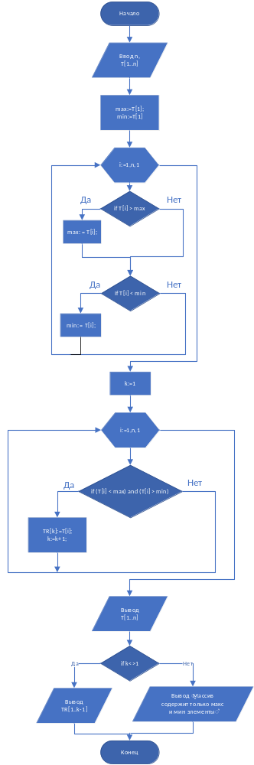
Текст программы:
program Lab_4;

var T,TR:array [1..34] of integer;
i,max,min,n,k:integer;

begin
randomize;
write('n= ');
readln(n);
writeln('Perviy:');
for i:=1 to n do
begin
T[i]:=random(n);
write('T[',i,'] = ',T[i],' ');
end;
max:=t[1];
min:=t[1];
for i:=1 to n do
begin
if T[i]>max then
max:=T[i];
if T[i]<min then
min:=T[i];
end;
k:=1;
for i:=1 to n do
if (T[i]<max) and (T[i]>min) then
begin
TR[k]:=T[i];
k:=k+1;
end;
writeln;
writeln;
writeln('Vtoroy:');
if (k<>1) then
for i:=1 to k-1 do
write('TR[',i,'] = ',TR[i],' ')
else writeln ('Massive sodetzhit tolko max i min elemnti');
readln
end.

Результаты тестирования:
n = 5:
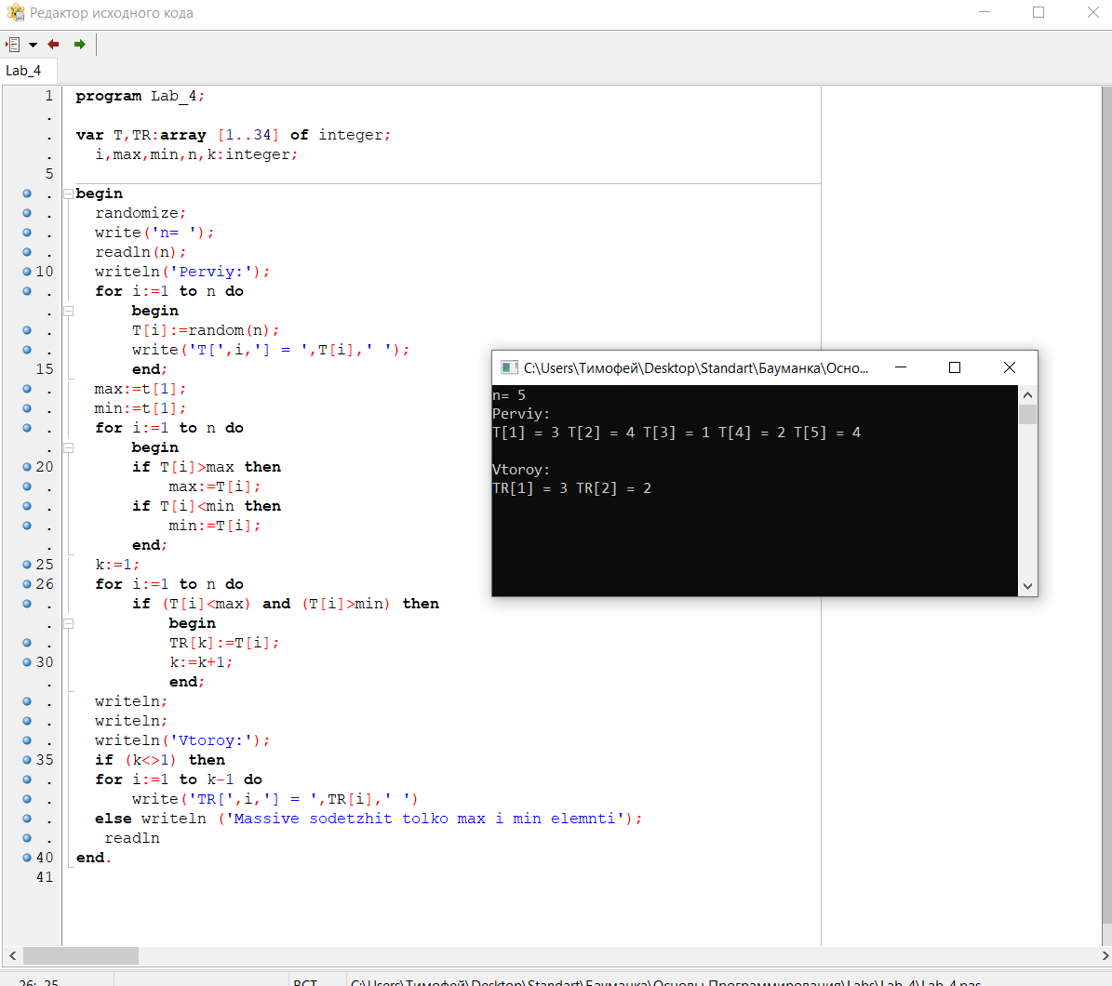

n=15:
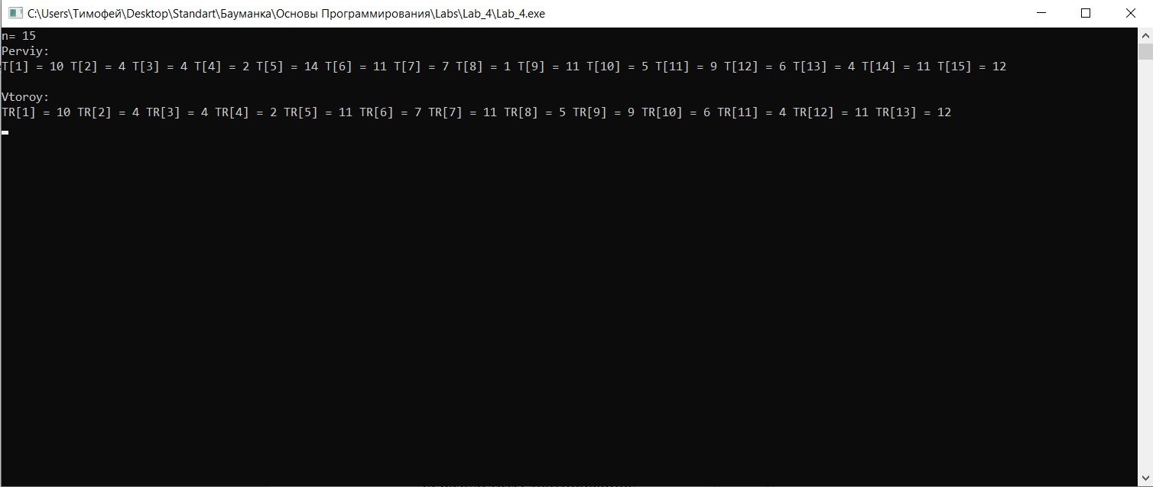

Исходные данные | Ожидаемый результат | Полученный результат
n = 15, массив 10, 4, 4, 2, 14, 11, 7, 1, 11, 5, 9, 6, 4, 11, 12 | Получить массив 10, 4, 4, 2, 11, 7, 11, 5, 9, 6, 4, 11, 12 | Массив 10, 4, 4, 2, 11, 7, 11, 5, 9, 6, 4, 11, 12
n=5, массив 3 4 1 2 4 | Получить массив 3 2 | Массив 3 2
n=4, массив 3 2 1 2 | Получить массив 2 2 | Массив 2 2
n=7 массив 3 2 3 2 4 5 2 | Получить массив 3 3 4 | Массив 3 3 4
n=10, массив 4 9 7 8 7 6 8 5 8 9 | Получить массив 7 8 7 6 8 5 8 | Массив 7 8 7 6 8 5 8

Вывод: Научился работать с одномерным массивом, а именно выделять из него максимальный и минимальный элемент, сохраняя порядок других.

